XE Ô TÔ KHÁCH (cg. ô tô buýt, A. bus, motorbus, autobus),

là xe ô tô có kết cấu và trang bị dùng để chở người và hành lý mang theo, có từ mười chỗ ngồi trở lên, bao gồm cả chỗ ngồi của người lái. Xe ô tô khách có nguồn gốc từ tiếng Latin “omnibus” có nghĩa là “dành cho mọi người”). Xe ô tô khách chủ yếu có một tầng, khi cần chở nhiều người hơn có thể sử dụng xe ô tô khách hai tầng hoặc xe ô tô khách nối toa.
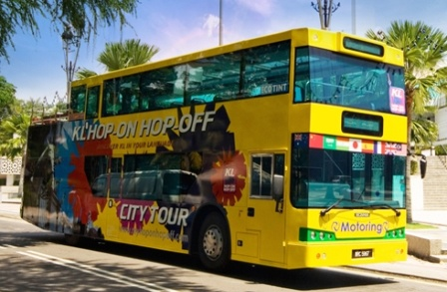  - Xe ô tô khách hai tầng | 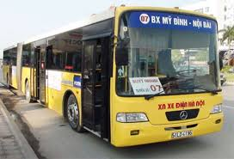  - Xe ô tô khách nối toa | 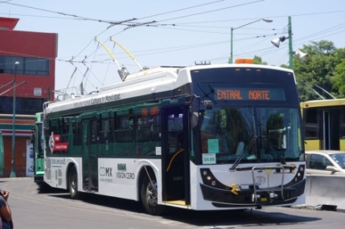  - Xe ô tô điện bánh lốp
Hình 1: Một số loại xe ô tô khách đặc biệt
(Nguồn: VnExpress, HanoiBus)
Xe ô tô khách bao gồm nhiều loại khác nhau, điển hình là các loại sau:
Xe ô tô khách cỡ nhỏ là xe ô tô khách có số chỗ ngồi bao gồm cả chỗ người lái không lớn hơn mười bảy.
Xe ô tô khách thành phố là xe ô tô khách được thiết kế và trang bị để dùng trong thành phố và ngoại ô, có các ghế ngồi và chỗ đứng cho hành khách, cho phép hành khách di chuyển phù hợp với việc đỗ xe thường xuyên.
Xe ô tô khách liên tỉnh là xe ô tô khách được thiết kế và trang bị cho vận tải liên tỉnh, không bố trí chỗ riêng cho hành khách đứng, tuy nhiên hành khách đi những quãng đường ngắn có thể đứng ở lối đi dọc giữa các hàng ghế.
Xe ô tô khách đường dài là xe ô tô khách được thiết kế và trang bị cho vận tải đường dài, đảm bảo tính tiện nghi cho hành khách ngồi, có thể bố trí giường nằm cho hành khách và không chở hành khách đứng.
Xe ô tô khách nối toa là xe ô tô khách có từ hai toa trở lên được nối với nhau bằng khớp quay. Trên các toa có bố trí chỗ ngồi cho hành khách, hành khách có thể di chuyển từ toa này sang toa khác. Xe khách nối toa có thể được bố trí và trang bị phù hợp với mục đích sử dụng như xe khách thành phố, xe khách liên tỉnh và xe khách đường dài. Việc nối và tháo rời các toa chỉ có thể được tiến hành tại xưởng.
Xe ô tô điện bánh lốp là xe ô tô khách chạy bằng nguồn điện được truyền từ một đường dây dẫn điện trên cao. Xe ô tô điện bánh lốp cũng có thể được sử dụng và trang bị như các loại xe ô tô khách khác.
Chiếc xe ô tô khách thành phố đầu tiên sử dụng động cơ hơi nước xuất hiện trên các đường phố của London (Anh) vào ngày 22.4.1833 do Walter Hancock và cộng sự Goldsworthy Gurney chế tạo. Năm 1895, dòng xe ô tô khách sáu chỗ ngồi chạy bằng động cơ đốt trong lần đầu tiên xuất hiện tại Siegerland (Đức) do hãng xe ô tô Benz sản xuất.
Hãng Daimler cũng sản xuất một trong những mô hình xe ô tô khách đầu tiên vào năm 1898 và chiếc xe ô tô khách hai tầng đầu tiên đã được sử dụng trên các đường phố của London từ 23.4.1898, chiếc xe này có thể chở được hai mươi hành khách và chạy với tốc độ tối đa 18 km/h.
Cùng với sự phát triển của xe ô tô khách thành phố là sự phát minh ra xe ô tô điện bánh lốp do anh em nhà Siemens (William ở Anh và Ernst Werner ở Đức) sản xuất và công bố tại Halensee (Đức) vào năm 1882. Chiếc xe ô tô điện bánh lốp chở khách đầu tiên được Max Schiemann giới thiệu vào năm 1901 gần Dressden (Đức). Mặc dù loại xe này chỉ hoạt động đến năm 1904 nhưng Schiemann là người đã phát minh ra hệ thống gom điện tiêu chuẩn cho các loại xe ô tô điện ngày nay.
Trong những năm gần đây, các hệ thống ưu tiên cho sự di chuyển nhanh chóng của các loại xe ô tô khách, được biết đến dưới tên gọi hệ thống “xe buýt nhanh” BRT (A. bus rapid transit), ngày càng phát triển. Hệ thống BRT có thể cạnh tranh với các hệ thống đường sắt về khả năng vận chuyển hành khách và đã được triển khai ở nhiều thành phố trên thế giới, điển hình là ở Châu Mỹ Latin. Quy mô cơ sở hạ tầng và mức độ phức tạp của các hệ thống rất khác nhau. Một hệ thống BRT thực sự phải có làn đường dành riêng và hệ thống ưu tiên tín hiệu khi xe ô tô khách đi qua nút giao.
Nhiều công nghệ mới đang được ứng dụng nhằm tăng cường chất lượng dịch vụ cho xe ô tô khách ngay cả trong trường hợp xe ô tô khách không có làn đường riêng. Ba công nghệ quan trọng nhất là hệ thống ưu tiên tín hiệu, hệ thống thông tin hành khách và hệ thống soát vé tự động.
Hệ thống ưu tiên tín hiệu bao gồm các thiết bị tự động phát hiện xe khách được ưu tiên đang tiến vào giao lộ để kéo dài tín hiệu đèn xanh hoặc chuyển sang tín hiệu đèn xanh, cho phép xe khách di chuyển không dừng tại các nút giao có điều khiển bằng đèn tín hiệu.
Hệ thống thông tin hành khách cho phép hành khách truy cập vào cơ sở dữ liệu vị trí xe khách và thông tin lịch trình một cách trực tuyến để chủ động lựa chọn thời gian và lộ trình chuyến đi.
Hệ thống soát vé tự động cho phép giảm thời gian hành khách lên xe, đồng thời tăng độ tin cậy và sự thuận tiện cho việc thu phí.
NGUYỄN TUẤN ANH
Tài liệu tham khảo
- Bộ Khoa học và công nghệ, Phương tiện giao thông đường bộ - Kiểu - Thuật ngữ và định nghĩa, TCVN 6211:2003 (ISO 3833:1977), Hà Nội, 2003.
- Giles Chapman, The Illustrated Encyclopedia of Extraodinary Automobiles. DK Publishing, New York, 2009.
- David Crolla, Encyclopedia of Automotive Engineering. John Wiley & Sons, Ltd., 2014.

